班级：
考位号： | 装订线（答题不得超过此线）
学号： | 装订线（答题不得超过此线）
姓名： | 装订线（答题不得超过此线）

2013年 月 日  考试用 | 广西大学课程考试试卷
（ 2012～ 2013 学年度 第 二 学期 ）
课程名称：检测技术
试卷类型：（A、B） 命题教师签名：命题小组
教研室主任签名： 主管院长签名：
题 号 | 一 | 二 | 三 | 四 | 五 | 六 | 七 | 八 | 九 | 十 | 总分
应得分 | 12 | 20 | 12 | 40 | 16 |  |  |  |  |  | 100
实得分
评卷人

一、填空题（每小题2分，共12分）
1．传感器采用差动结构，不仅能够减小 误差，还能够提高
测量灵敏度和减小 的影响。
2．已知某系统误差的表达式为ε(t）＝3+2t，则该误差属于 性系统误差，可在测量中采用 法予以消除或减少。
3. 压电材料所具有的将机械能变为电能的现象称为 压电效应，
将电能变为机械能的现象称为 压电效应。
4. 超声波倒车雷达中的超声波发射探头，是利用压电材料的 向压电效应工作的，而接收探头是利用 向压电效应原理工作的。
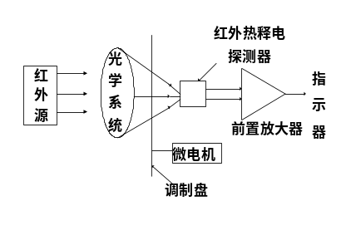5.如图1所示的红外热释电测温仪结构框图中，调制盘的作用是通过“斩光”将恒定的红外辐射变成 的辐射，而前置放大器的作用是进行 和阻抗变化。
6. 若标尺光栅移动1个栅距W，则莫尔条纹上、下移动 个条纹间距。为了辨别位移的方向，光栅传感器至少需要安装 个光电元件。
图1

二、单项选择题（每小题2分，10小题共20分）
1. 某步枪经校验，发现其准星存在较小的系统误差，而标准偏差较大，若使用该步枪向靶子射击10发子弹，则最有可能的弹着点分布为图2中的
A. 图(a) ； B. 图（b）； C. 图(c); D. 图(d)。
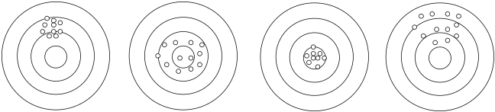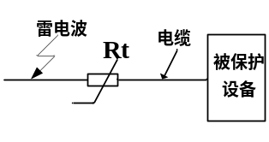
(a) (b) (c) (d)
图2 图3
2．如图3所示防雷保护示意图，当雷电击中电缆时，若希望热敏电阻Rt的阻值急剧增大以防止设备被大电流损坏，则Rt应选择
A. PTC型热敏电阻；B. NTC型； C. CTR型； D. 以上三者均可。
3．半导体应变片与金属电阻应变片相比较，具有的特点是

A．灵敏度低，非线性误差大； B．灵敏度高，非线性误差大；
C．灵敏度低，非线性误差小； D．灵敏度高，非线性误差小。
4．以下属于线绕式电位器式传感器特点的是

A.不存在阶梯特性； B.可通过增大电阻丝的直径提高电压分辨率；
C.存在电刷磨损问题，寿命比光电式电位器短； D.输出信号需要放大。
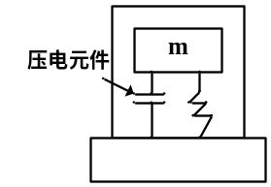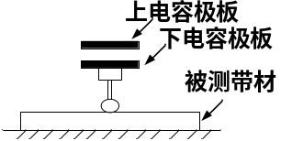
图4 图5
5．以下关于图4所示的压电式加速度传感器的说法中错误的是
A. 适合于测量动态信号； B.其输出信号不需要进行放大；
C.为提高测量灵敏度应采用压电系数较大的压电晶片；
D.把多片压电晶片进行组合可提高测量灵敏度。
6．如图5所示电容式测厚仪，上电容极板固定不动，当被测带材的厚度发生变化时，传感器的电容值发生变化，通过测量电容的大小可知板材的厚度，此电容式传感器属于
A．变极距型； B．变介电常数型； C．变面积型；变介质截面积型。
7．某光电式绝对编码器的角度分辨率为22.5°，则其码道数至少为
A. 4码道； B. 5码道； C. 16码道； D. 32码道。
8．以下最适宜于在工业现场进行较高温度（1000°C左右）测量的是 。
A．NTC型热敏电阻；B．铜热电阻； C．S型热电偶； D. DS18B20芯片。
9．以下关于电感式传感器的测量电路的说法中正确的是
A. 只能采用直流电桥； B. 只能采用交流电桥；
C. 既能采用直流电桥，也能采用交流电桥； D. 不需要进行信号放大。
10．采用非接触式测量流量，且不受介质导电性、腐蚀性影响是
A、差压式流量计； B、超声波流量计；C．靶式流量计； D.涡轮流量计。

三、判断题（每小题2分，6小题共12分）
1．绝对值越大的随机误差，其出现的可能性越小。在一定条件下进行有限次测量，绝对值大于某一界限值的随机误差，可以认为是不可能出现的。 （ ）
2. A类标准不确定度时用统计的方法进行评定的，其标准不确定度值等同于等精度测量列的算术平均值标准差。 （ ）
3. 超声波传感器可用于对金属、塑料、木制家具等进行内部探伤。 （ ）4. 电桥测量电路的电源电压越高，桥路的输出电压越大，即电桥的灵敏度越高。
因此，可任意提高电源电压以提高电桥的灵敏度。 （ ）
5. 热电式红外传感器与光电式红外传感器相比，具有较宽的红外波长响应范围，但是响应速度较慢。 （ ）
6. 热电偶回路产生的热电势大小与热电偶的材料、形状和大小都有关。 （ ）
四、分析设计题（每小题10分，4小题共40分）
1、在子弹测速的过程中，由于子弹的飞行速度较快，如何保证测量的准确度和精确度是影响测速是否成功的关键因素。请选择合适的传感器设计一个子弹飞行速度检测系统，画出系统原理图，并简述该系统的设计思想和设计原理。

2、选择合适的传感器设计一种用于检测同步电动机转子的转速和转子初始位置的系统，要求系统具有较强的抗电磁干扰能力，画出测量原理图，并简述系统的设计原理。

3、使用超声波传感器测量具有较强的挥发性和腐蚀性的液体（例如氨水、石油液化气等）的液位，请画出测量的示意图，并简要说明测量的原理。

4、电阻应变式荷重传感器通常采用如图6所示的实心圆柱和粘贴在圆柱上的电阻应变片构成。若需要充分考虑传感器的温度误差、线性度、灵敏度等因素，请回答：①应在圆柱上粘贴多少片应变片？请在图上画出应变片的粘贴方式；②此类传感器通常应用于哪些场合？
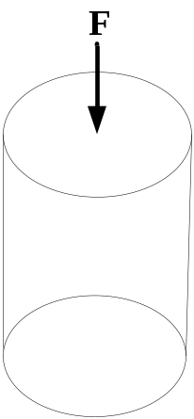
图6

五、计算题（每小题8分，2小题共16分）
1、用卡尺等精度测量某工件的厚度9次，并确认测量已排除系统误差和粗大误差，测得值为：1.33，1.36，1.34，1.32，1.38，1.39，1.35，1.34，1.31mm。若取定置信概率p＝0.99，试写出测量结果。
t分布表
P  γ | 0.95 | 0.99
8 | 2.3060 | 3.3554
9 | 2.2622 | 3.2498
10 | 2.2281 | 3.1693

2. 图7所示为热电阻测温电路，R_{t}为Pt100铂电阻，采用三线制接法；已知R₁=10kΩ，R₂=5kΩ，R₃=10kΩ，电源E=12伏。请回答：
① 热电阻采用三线制接法的目的是什么？
② 若要求温度为0℃时电桥的输出电压为0，则Ra的电阻值应为多大？
③ 若被测温度为200℃，则电桥的输出电压为多少？

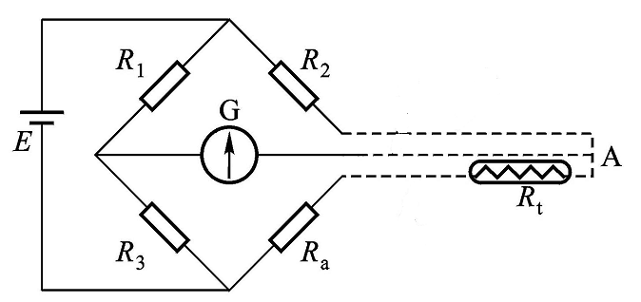
+
-
图7

铂热电阻分度表 分度号： Pt100 (Ω)
170℃ | 180℃ | 190℃ | 200℃ | 210℃
164.76Ω | 168.46Ω | 172.16Ω | 175.84Ω | 179.51Ω

